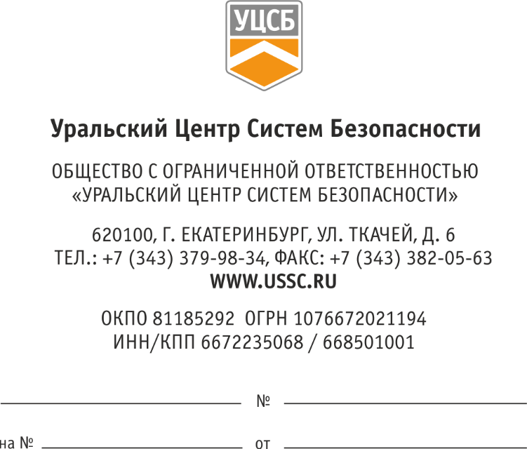
26.03.2025 КТ/Б-111

КОММЕРЧЕСКАЯ ТАЙНА
(без приложения неконфиденциально)

Общество с ограниченной ответственностью «Уральский центр систем безопасности»

ул. Ткачей, д. 6, Екатеринбург, 620100
Экз. № __

Заместителю генерального директора ООО «Мяу Кусь»

Иванов И.И.

<О представлении документации>

Уважаемый Иван Иванович!
Представляю Вам рабочую документацию по проекту «Дооснащение подсистем безопасности кошек в обычной жизни ООО «Мяу мышь», разработанную в рамках договора подряда №РД-5870 от 25.02.2025, (далее – Рабочая документация) на электронном носителе согласно Приложению.

Приложения:
{списокдокументов:}

Заместитель директора по производству –  Директор департамента управления проектами | В.Е. Кушнаренко

